***Apple 42 MM***

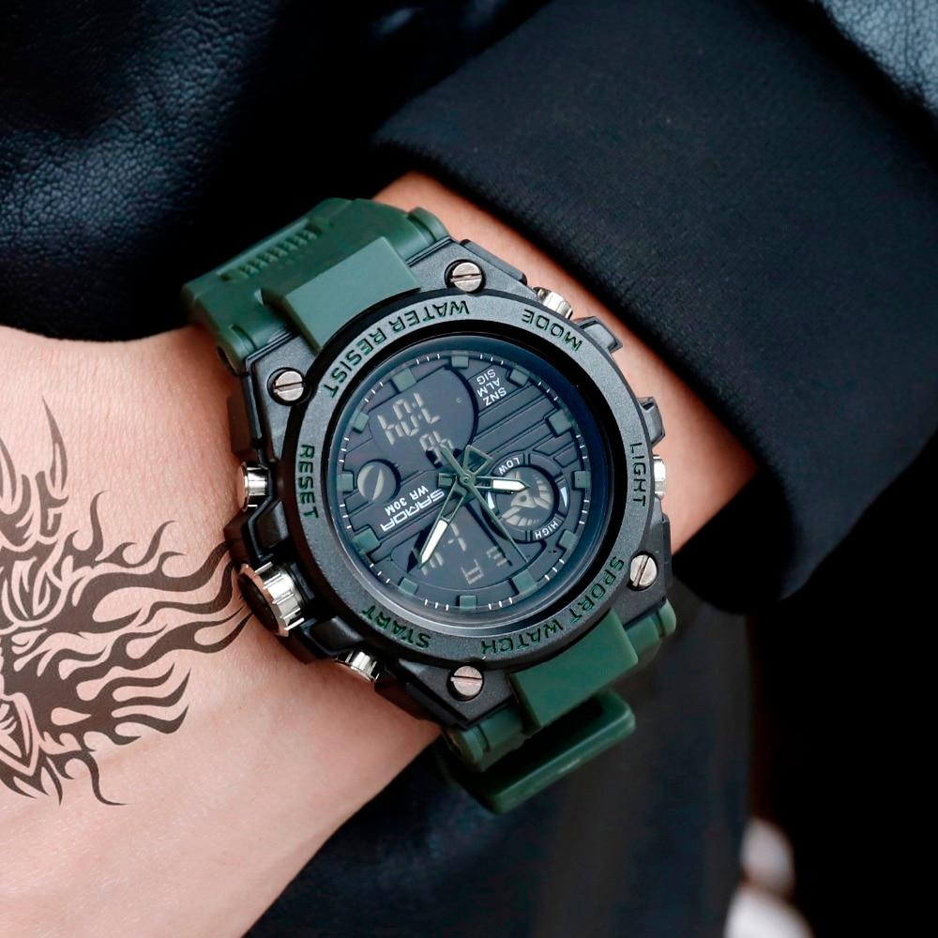

***Price:***

***Rs:7,800***